Document réponses Sciences de l’ingénieur
Q1 : Vol stabilisé sans moteur  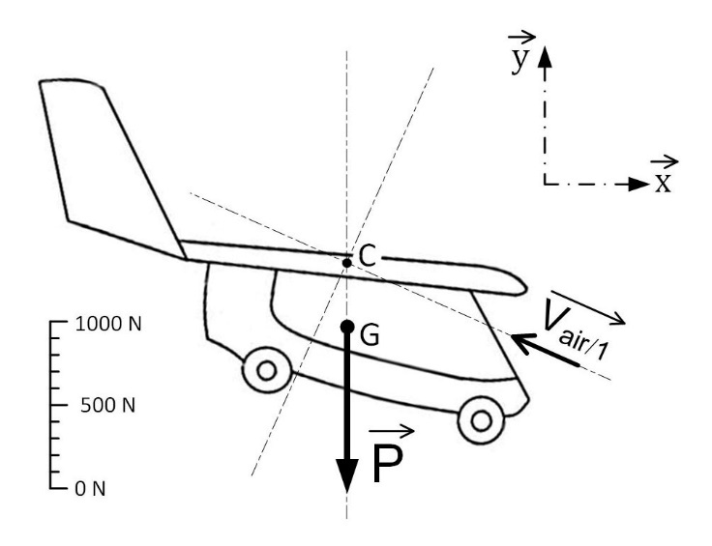 |  |  | Q3 : Vol stabilisé motorisé  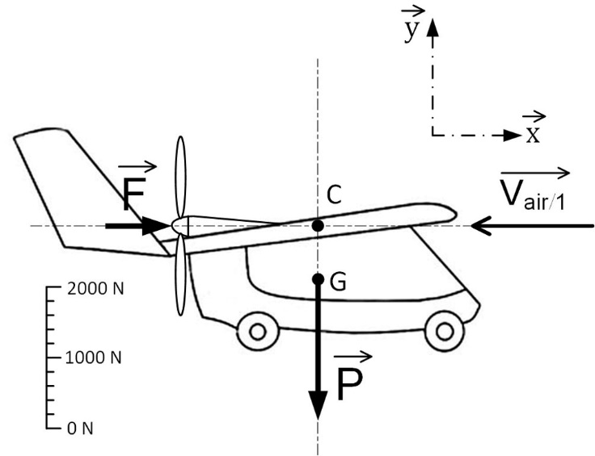
Q2 : | □ | □ | □ | □
Q2 : | 2500N - 300N | 950N - 450N | 2000N - 700N | 900N - 800N

Q4 : | □ | □ | □ | □
Q4 : | 1000N - 600N | 1500N - 2500N | 1200N - 700N | 2000N - 900N

Q5 : | □ | □ | □ | □
Q5 : | Parce que est différente suivant la configuration | Parce que le PUL  vole à l’horizontale  ou descend | Parce qu’il faut compenser un poids de PUL qui est différent suivant la configuration | Parce que la poussée produit une  accélération en vol stabilisé

Q6 : | □ | □ | □ | □
Q6 : | 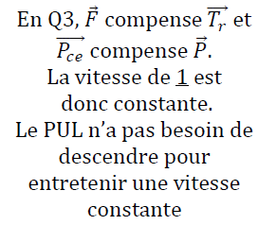 | Parce qu’en version motorisée (Q3), l’axe de l’hélice est horizontal, la poussée est horizontale, le PUL vole donc à l’horizontale | Parce qu’en version non motorisé (Q1) le poids du pilote déséquilibre le PUL, qui perd de l’altitude en vol stabilisé | 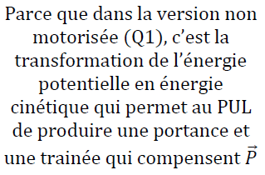

Q7 : =
Q8 : =

Q9 : a =

t =
Q10 :

Q11 : =
Q12 : =
Q13 : =
□ | □ | □ | □

Q14 : t =
□ | □ | □ | □
t =0,08 s | t = 0,008 s | t =0,01 s | t = 0,001 s

Q15 :
 | Code en binaire |  |  |  |  |  |  |  | Code en décimal | Code en hexadécimal
Code binaire du 1er caractère :
Code binaire du 2ème caractère :

Q16 : =
Q17 : | Q18 :  □ q = 0,3 V  □ q = 4,88 mV  □ q = 0,05 V  □ q = 50 mV | Q19 :  □ N = 941  □ N = 572  □ N = 1015  □ N = 488 |  | Q20 :  